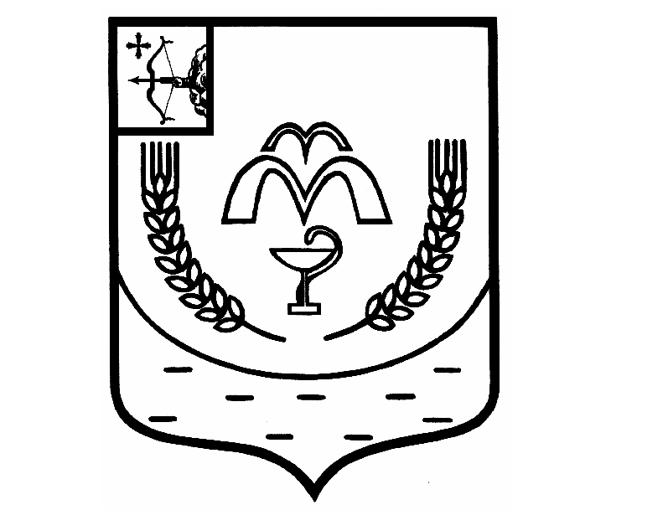

КУМЕНСКАЯ РАЙОННАЯ ДУМА
ШЕСТОГО СОЗЫВА
РЕШЕНИЕ

от 14.03.2023 № 15/90
пгт Кумёны

О назначении публичных слушаний

В соответствии со статьей 28 Федерального закона от 06.10.2003 № 131–ФЗ «Об общих принципах организации местного самоуправления в Российской Федерации», на основании статей 16, 23, 24 Устава муниципального образования Куменский муниципальный район Кировской области, Положения о публичных слушаниях в муниципальном образовании Куменский муниципальный район Кировской области, утвержденного решением Куменской районной Думы от 19.10.2005 № 29/218, Куменская районная Дума РЕШИЛА:
- Провести публичные слушания:
  - по проекту решения Куменской районной Думы «О внесении изменений в Устав муниципального образования Куменский муниципальный район Кировской области»;
  - по проекту решения Куменской районной Думы «Об исполнении бюджета муниципального образования Куменский муниципальный район Кировской области за 2022 год».
2. Назначить проведение публичных слушаний по указанному выше проекту решения на 27.04.2023 в 14³⁰ часов в зале заседаний администрации района. Проекты решений прилагаются.
3. Администрации Куменского района (Шемпелев И.Н.):
3.1. В трехдневный срок с момента подписания данного решения назначить ответственных за подготовку и проведение публичных слушаний.
3.2. Не позднее 23.03.2023 года обеспечить опубликование проектов решений районной Думы, по которым проводятся публичные слушания.
4. Настоящее решение вступает в силу в соответствии с действующим законодательством.

Председатель
Куменской районной Думы А.А. Машковцева

Глава Куменского района И.Н. Шемпелев

